大规模突袭、实施战时状态、核威慑演习，核战争离我们还远吗？

[有理儿有面](javascript:void(0);)

**有理儿有面**

微信号 youli-youmian

功能介绍 你说是不是

2022-10-21[原文](https://mp.weixin.qq.com/s?__biz=Mzg3MjEyMTYyNg==&mid=2247573666&idx=2&sn=7165a30c8baf800f174ae6dc389f07f7&chksm=cef7f4d7f9807dc12bbd0a34480e83ed0943477a5b9efae0e2763556e81be39bd456dcceaefb&scene=27#wechat_redirect&cpage=275) 发表于

收录于合集

以下文章来源于开视界 ，作者闻韬



开视界

.

一起见证，伟大复兴！





**全文共1422字，图片6张，预计阅读时间为5分钟。**

**文章转载于“开视界”。**



▼

俄乌局势，又有新进展。

10月19日凌晨，中国驻乌克兰大使馆发文，称因乌克兰安全形势仍然复杂严峻、存在较大不确定性，发布了在乌中国同胞转移撤离指南。

目前，已经有多个国家发出了关于其公民撤离乌克兰的呼吁，包括但不限于塞尔维亚、哈萨克斯坦、乌兹别克斯坦、土库曼斯坦、吉尔吉斯斯坦、塔吉克斯坦、白俄罗斯和埃及。

信号很明显，乌克兰形势这是要全面升级的节奏。

据俄罗斯媒体报道，俄罗斯首都莫斯科的避难所、地下室、防空洞在10月18日前要求清理完毕，以便民众能够随时使用。

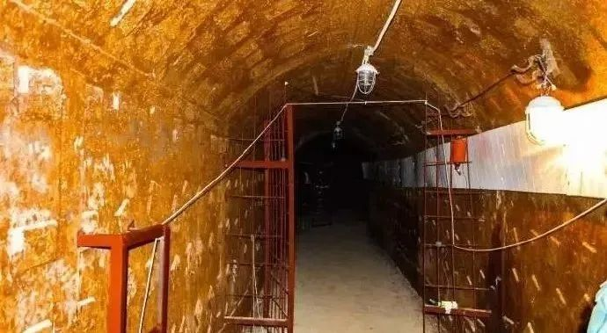

首都开始预防突袭了，俄罗斯明显是准备要升级战争规模了，也在做最坏的打算。

同时，俄军已经重新部署到白俄罗斯境内了，军事装备已喷涂新标识。这显然是俄军有意通过白俄罗斯方向开辟新战场。

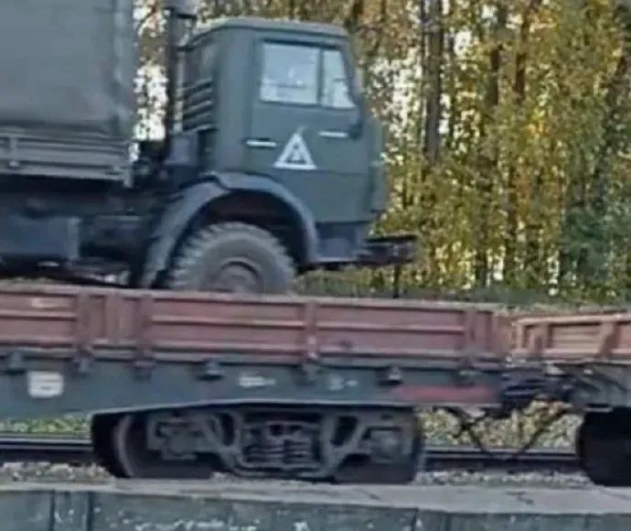

如果俄军从白俄罗斯出兵，就会直插乌克兰西部城市利沃夫，封堵掉西方军事援助乌克兰的重要陆路通道，并一举拿下北约武器的最大中转站。

10月19日，俄罗斯总统普京召开俄联邦安全会议，宣布在顿涅茨克、卢甘斯克、赫尔松、扎波罗热地区实施战时状态，并在俄罗斯边境地区实行“中等应急响应”，提高中央联邦管区和南部联邦管区战备等级。

俄罗斯在四地实施战时状态，即四地均为战场，俄军显然是要升级战争规模与强度了。至少在四地，俄军的作战强度会全面上升到一个新层次。

乌克兰总统办公室主任顾问波多利亚克对此声称，乌克兰与俄罗斯处于“全面战争状态”已经八个月了，所以所谓的“战时状态”对乌克兰没有意义。

乌克兰这明显又是误判了，俄罗斯目前进行的与乌克兰战争仍只是“特别军事行动”，这也是战争开始大半年俄罗斯一直没有对乌克兰的电厂、变电站、水厂、道路、桥梁等基础设施进行摧毁的原因。

近日，乌克兰一直在全境拉防空警报，全境均遭俄军的无人机与导弹的大规模打击。

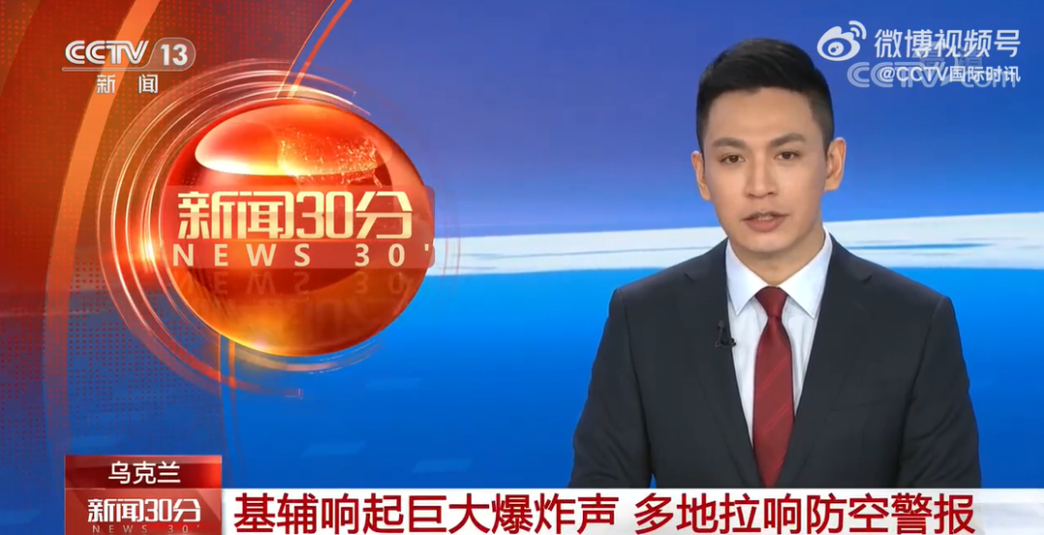

不过由于乌克兰对克里米亚大桥的袭击，让俄军放弃了之前的顾忌，开始轰炸乌克兰的基础设施。

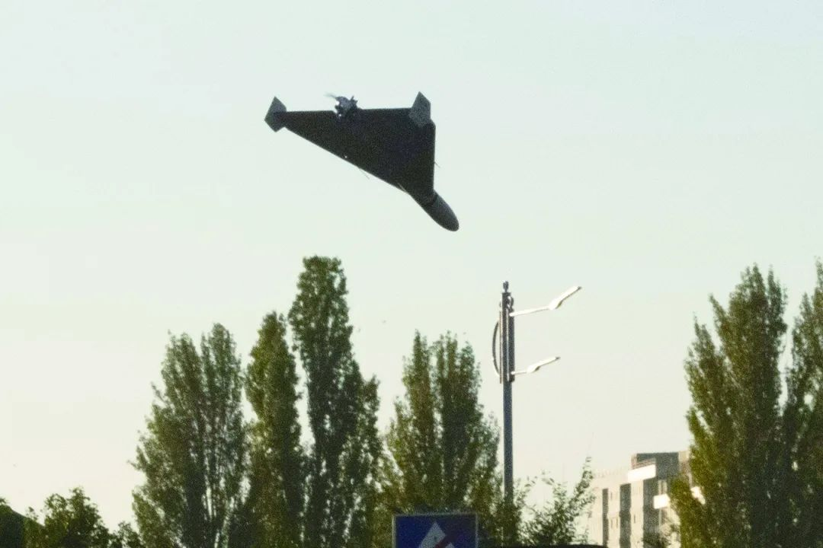

未来如果俄罗斯宣布特别军事行动升级为全面战争，那么乌克兰基本上就会被炸个稀巴烂。

事实上，乌克兰的基础设施已经遭到了严重的破坏。乌克兰总统泽连斯基在社交媒体上称自10月10日以来乌克兰30%的发电厂被摧毁，导致全国大规模停电。

泽连斯基的这个数据，应当“保守”了，实际上应当更严重。今天的乌政府最新的说法是已经有超4成的电力供应被俄摧毁。

乌克兰副总理奥尔加·斯特凡尼什娜声称北约卷入了乌克兰冲突，俄罗斯是在跟北约军队作战。

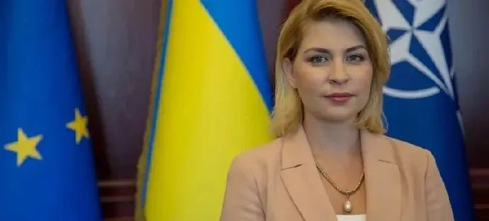

俄罗斯总统新闻秘书佩斯科夫也是这个观点，称“北约已经事实上卷入俄乌冲突。”

看来在北约是否卷入俄乌冲突上，俄乌两国意见很一致嘛！

刚刚被任命为俄特别军事行动总指挥的苏罗维金在10月18日称“我们和乌克兰人是一个民族，我们都希望乌克兰能成为一个独立于西方和北约的国家，成为对俄友好国家。”

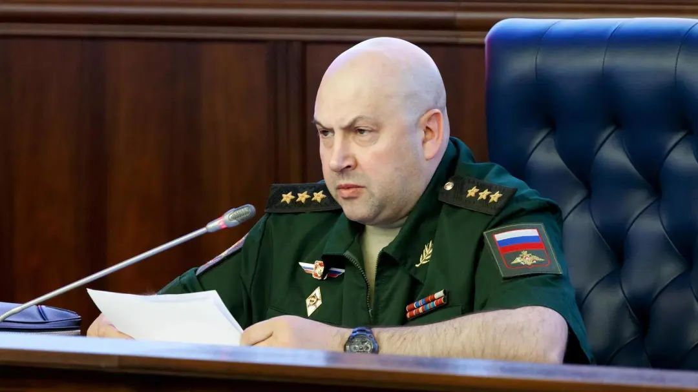

美国在收割欧洲财富和继续煽动乌克兰打代理战争的同时，警告俄罗斯不能使用核武器。可是以美国为首的北约却从17日开始就开始了持续到30日的威慑演习“坚定正午”。

俄罗斯针锋相对，也举行了核威慑演习。

如果美国继续拱火、乌克兰继续充当炮灰，或许地球离核战争并不遥远。

只是，这个决定权目前仍掌握在美国手里。

如果美国铁了心要乌克兰打至最后一个乌克兰人，如果北约继续介入俄乌战争，那么三战甚至是核战争就真的不远了！

而如果美国能允许俄乌通过谈判解决争端、恢复和平，那么三战就不会来，核战争更不会来。

那么，美国允许俄乌恢复和平吗？

**图片源自网络**





**关注公众号：**

**有理儿有面**

**理   性｜   揭   秘｜   探   讨**







### 精选留言

用户设置不下载评论